EXERCICE II. PENDULE DE FOUCAULT (5,5 points)
Bac S Métropole rattrapage 09/2011 http://labolycee.org

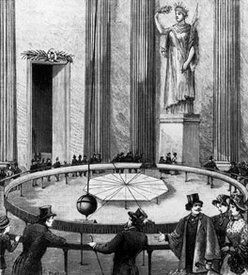
Depuis 1996, au Panthéon à Paris, on peut observer la reconstitution de l’expérience menée par Léon Foucault en 1851. Celle-ci avait permis de confirmer, sans observation du ciel, la rotation de la Terre sur elle-même.
Une sphère en plomb, de 20 cm de diamètre, de masse 47 kg, est suspendue sous le dôme de l’édifice par un fil en acier très fin d’une longueur de 67 m.
Le pendule ainsi constitué oscille librement.
On constate qu’au cours de la journée le plan d’oscillation tourne lentement dans le sens des aiguilles d’une montre autour d’un axe vertical.

La première partie traite des oscillations d’un pendule simple et la seconde du pendule de Foucault.

Dans tout l’exercice, les amplitudes angulaires θ_{max} des oscillations sont inférieures à 10°, soit 0,17 rad. On considère qu’on est dans le cadre des petites oscillations.

Données :
- la valeur g du champ de pesanteur en un point à la surface de la Terre dépend de la latitude λ du lieu, elle ne dépend pas de sa longitude.
- valeur du champ de pesanteur à Paris : g_{Paris} = 9,8 m.s⁻² ;
- période de rotation de la Terre dans le référentiel géocentrique : T_{Terre} = 24 h.

1. Période propre d’un pendule simple
On appelle pendule simple un système constitué d’un fil inextensible de longueur L, dont une extrémité est fixée à un support et l’autre attachée à un objet quasi ponctuel de masse m. La masse du fil est négligeable par rapport à la masse de l’objet.

1.1. Étude dynamique
Un pendule simple, constitué d’une petite sphère assimilée à un point B, de masse m = 50 g et d’un fil AB de longueur L = 2,0 m, est écarté de sa position d’équilibre d’un angle θ₀ inférieur à 10° puis lâché sans vitesse initiale (se reporter à LA FIGURE A3 DE L’ANNEXE).
Le plan contient la verticale AO passant par le point de suspension A et la position initiale B₀ du
point B.
La position du point B peut être repérée par l’abscisse angulaire θ = ou par ses coordonnées (x,z) dans le plan .
- SUR LA FIGURE A3 DE L’ANNEXE, représenter sans souci d’échelle les forces qui s’exercent sur la sphère B pour un angle θ quelconque. Toutes les actions de l’air sont négligées.
- L’application de la deuxième loi de Newton dans le référentiel terrestre, considéré en première approche comme galiléen permet de montrer que le mouvement s’effectue bien dans le plan (xOz).
- Énoncer la deuxième loi de Newton sous la forme d’une phrase.
- Quels éléments permettent de justifier l’affirmation que le mouvement est plan ?
- Dans l’approximation des petites oscillations, l’application de la deuxième loi de Newton permet d’établir l’expression de x(t).
On donne trois possibilités pour x(t) dans lesquelles K est une constante positive :
- : x(t) = K. (b) : x(t) = − K. (c) : x(t) = K.
Le pendule étant lâché sans vitesse initiale à t = 0 d’un angle correspondant à LA FIGURE A3 DE L’ANNEXE, choisir l’expression qui vérifie les conditions initiales.
1.2. Étude de la période
- On montre que la période propre du pendule simple a pour expression : . Vérifier l’homogénéité de l’expression par analyse dimensionnelle.
- À partir du XVIIIème siècle, les horloges à balancier furent très utilisées pour mesurer le temps.
- On considère, à Paris, une horloge dont le balancier a une longueur L = 1,0 m. Le balancier d’une telle horloge est un pendule aux oscillations entretenues et de faible amplitude que l’on peut modéliser par un pendule simple. Calculer la période propre du balancier de cette horloge.
- Pourquoi dit-on que cette horloge « bat la seconde » ?
- Que penser des indications données par cette horloge dans un lieu de latitude différente de celle de Paris ?

2. Pendule de Foucault

2.1. Période du pendule
Les dimensions précisées dans le texte d’introduction montrent que le pendule de Foucault installé au Panthéon peut être assimilé à un pendule simple.
On filme le mouvement de ce pendule pendant quelques minutes, durée assez courte pour pouvoir négliger la rotation de son plan d’oscillation.
Après traitement de la vidéo par un logiciel de relevés de positions, on trace la courbe représentant
l’abscisse x du centre B de la sphère en fonction du temps.
Cette courbe est reproduite sur la figure 3 ci-dessous.

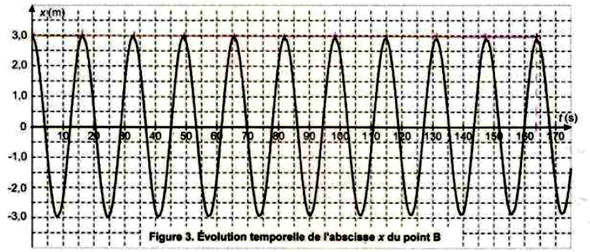

- Déterminer graphiquement la valeur de la pseudo-période T des oscillations à 0,1 seconde près.
- On rappelle que, compte tenu du faible amortissement, la pseudo-période est très voisine de la période propre. À partir de la valeur de la pseudo-période trouvée précédemment, retrouver la longueur du pendule de Foucault décrit dans le texte d’introduction.

2.2. Amortissement
- Quelle est l’origine de l’amortissement constaté dans les oscillations ?
- Préciser la nature des conversions d’énergies mises en jeu lors des oscillations du pendule.
- Comment évolue l’énergie mécanique du pendule au cours du temps ?
2.3. Rotation du plan d’oscillation
Une observation plusieurs heures montre que le plan d’oscillation tourne lentement, à vitesse constante, autour de l’axe vertical passant par le point de suspension A ; pour le pendule de Foucault installé au Panthéon à Paris, en un jour, soit 24 h, ce plan tourne de 270° dans le sens des aiguilles d’une montre, comme l’illustre la figure 4 ci-dessous.

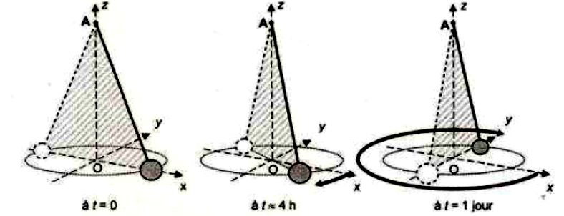

Figure 4. Rotation du plan d’oscillation au cours d’une journée

De nombreux pendules de Foucault ont été réalisés et placés en différents lieux sur la Terre. L’étude de leurs mouvements montre que la période de rotation du plan d’oscillation, notée τ, dépend uniquement de la
latitude λ du lieu (voir les documents présentés AUX FIGURES A4 ET A5 DE L’ANNEXE).

- Pour un observateur fixe dans le référentiel terrestre, le mouvement du pendule n’est pas plan.
Cette observation est en désaccord avec l’application de la deuxième loi de Newton évoquée à la question 1.1.2. Que peut-on en conclure quant au référentiel terrestre choisi pour faire l’étude ?

- Calculer, pour le pendule installé au Panthéon, la période de rotation du plan d’oscillation, notée τ. Compléter la case vide du tableau DE LA FIGURE A4 DE L’ANNEXE.

- Reporter le point correspondant sur le graphe DE LA FIGURE A5 DE L’ANNEXE.
En déduire une méthode pour déterminer, à l’aide d’un pendule de Foucault, la latitude d’un lieu.
Dans la pratique, on utilise d’autres méthodes pour déterminer la latitude d’un lieu.
ANNEXE À RENDRE AVEC LA COPIE

ANNEXE DE L’EXERCICE II
